Graviditet med oklar lokalisation (PUL)/ Extrauterin graviditet (EG) – diagnostik och behandling
Innehåll
Revidering i denna version 2
Diagnoser 2
Bakgrund 2
Sammanfattning/syfte 2
Diagnostik 2
Pregnancy of Unknown Location, PUL 3
Läkarbesök nr 1 3
Vid läkarbesök nr 2 4
Behandling extrauterin graviditet 4
Exspektans 4
Methotrexat 5
Kirurgi 6
Bilaga 1 8
Flödesschema lånat från SU, PM Handläggning av PUL 8
Referenser 9

Revidering i denna version
Omfattande ändringar av innehållet i dokumentet.

Diagnoser
O00.0 Graviditet i bukhålan
O00.1 Graviditet i äggledaren
O00.2 Äggstocksgraviditet
O00.8 Annan specificerad extrauteringraviditet
O00.9 Extrauteringraviditet, ospecificerad
Z32.1 Pregnancy of Unknown Location (PUL)

Bakgrund
Ektopisk (extrauterin) graviditet förekommer i 1 - 2 % av spontana graviditeter och i 4 % av alla graviditeter efter assisterad befruktning. Mellan 97 - 99 % lokaliseras till tuban, mer sällan återfinns graviditeten i ovariet, cervix, interstitiellt och/eller intraabdominellt. Ektopisk graviditet är vanligare efter tidigare ektopisk graviditet, infertilitet, salpingit, vid graviditet med samtidig IUD och vid graviditet efter tubarkirurgi (exempel sterilisering).

Sammanfattning/syfte
Enhetlig handläggning av misstänkt och fastställd extrauterin graviditet.

Diagnostik
1. Symtom
Ektopisk graviditet bör misstänkas hos alla patienter i fertil ålder med låga buksmärtor, utebliven mens och/eller olaga blödning och positivt U-hCG utan synlig intrauterin graviditet.
Diagnosen är klinisk och grundas på anamnes, gynekologisk undersökning, ultraljud, labprover (S-progesteron och (ofta upprepade) plasma-hCG-värden) bland annat.
2. Lab
- Serum hCG
En normal intrauterin graviditet bör kunna ses med ett vaginalt ultraljud vid s-hCG mellan 1000 och 1500 IE (högre värden krävs vid duplex/mola)

Bäst diagnostikvärde har kvoten efter 48 timmar.

(http://intranu.vgregion.se/nu/omr3/kvinnokliniken/lakare)

- S-progesteron
Kontrolleras inte rutinmässigt då evidens för tolkning saknas.
3. Ultraljudsundersökning
Intrauterin graviditet: gulesäck och/eller fosterstruktur
Extrauterin graviditet: ”adnexal mass” förutom enkel cysta, ”bagel sign”, ”blob sign”, hinnsäck och vätska i Douglas (förekommer även vid corpus luteum-blödning).
OBS 85 % av extrauterina graviditeter i tuban ligger på samma sida som corpus luteum.
Om
- Vital graviditet; avslutas patienten
- Spontan abort/missed abortion; se annan rutin
- Extrauterin Graviditet (EG); se behandling
- Graviditet med oklar lokalisation (PUL); se PUL

Pregnancy of Unknown Location, PUL

Läkarbesök nr 1
Vid lindriga/inga symtom och utan tecken till intraabdominell blödning tas ett första s-hCG och patienten får med sig provtagningsremiss för uppföljande s-hCG efter 48 timmar. S-hCG nr 2 bedöms i första hand av läkare som bedömt patienten vid besök nummer 1, om denne ej är i tjänst bedöms s-hCG av dagbakjour. Skriftlig och muntlig information ges till patienten angående symtom som ska föranleda besök på klinik.
Efter två s-hCG med 48 timmars intervall beräknas kvoten. Om
- s-hCG ökar >63 % bedöms sannolikheten för normal intrauterin graviditet som hög. Ultraljud utförs efter en vecka. Ultraljud bokas i första hand till barnmorska på Tidig graviditetsmottagning (TGM) med ultraljudsdelegering (morgontid) och i andra hand till dagjour.
Om intrauterin graviditet inte kan bekräftas av TGM barnmorska tas nytt s-hCG och patienten bokas till dagjouren samma dag.
- s-hCG minskar >50 % bedöms sannolikheten för missfall som hög. Patienten kontrollerar ett högkänsligt graviditetstest (25 IU/L) efter två veckor. Vid positivt test kontaktar patienten gynmottagningen för läkarundersökning.
- Beräknad kvot ligger mellan ovan angivna procentsatser finns en ökad risk för extrauterin graviditet. Patienten bokas för läkarundersökning inom 24 timmar, se ”läkarbesök nr 2 nedan”.
På helger är det inte möjligt att lämna prover via vårdcentral. Vid PUL konstaterad på en torsdag bokas patienten för s-hCG nr 2 till gynavdelningen. För att underlätta handläggningen kvarstannar patienten till dess att resultatet är analyserat. Kvoten beräknas och bedöms av primärjour eller bakjour.
- Talar kvoten för intrauterin graviditet fyller sjuksköterska på avdelningen i ”rosa lapp” som lämnas till sekreterare och sedan gynmottagningen för inbokning av ultraljud hos TGM barnmorska alternativt dagjour efter en vecka (enligt punkt 1 ovan). Patienten kan informeras av sjuksköterska.
- Bedöms sannolikheten för missfall som hög erhåller patienten högkänsligt graviditetstest enligt punkt 2 ovan. Patienten kan informeras av sjuksköterska.
- Om beräknad kvot talar för extrauterin graviditet bör undersökning genomföras.
Om PUL konstateras på en fredag tar handläggande läkare ställning till om nästa prov kan lämnas på måndag eller om patienten ska bokas till gynavdelning för att lämna prov på söndag. Bedöms att provtagning inte kan vänta följs den handläggning som beskrivits ovan.

Vid läkarbesök nr 2
Nytt ultraljud samt s-hCG och Hb.
Eventuellt är graviditeten diagnostiserbar. Om extrauterin graviditet bekräftas se behandling extrauterin graviditet.
- Om s-hCG < 1500 IU/L och minskat ≥15 % från föregående s-hCG upprepas provtagning veckovis tills s-hCG <5 IU/L. Tätare provtagning eller klinisk kontroll vid symtom.
- Om s-hCG ≥1500 IU/L eller inte minskat med 15 % medskickas provtagningsremiss för nytt s-hCG efter 48 timmar. Provet bedöms på samma sätt som de första två provtagningarna.
Vid persisterande PUL i mer än en vecka utan att s-hCG etablerat en sjunkande trend övervägs aktiv handläggning (diagnostisk laparoskopi eller methotrexat).

Behandling extrauterin graviditet
- Exspektans
- Methotrexat
- Kirurgi

Exspektans
60 – 70 % av extrauterina graviditeter resorberas spontant. Förstahandsval vid inga eller lindriga symtom och
- S-hCG <1500 IU/L som sjunker
- Icke viabel extrauterin graviditet <30 mm
- Inga tecken till hemoperitoneum
- Inga misstankar om följsamhetsproblem

Uppföljning
- Initial provtagning med 48h intervall. Om s-hCG <1500 och minskar ≥15 % kan provtagning glesas ut till en gång/vecka, följs veckovis tills s-hCG <5 IU/L.
- 0m s-hCG inte sjunker efter en vecka eller om patienten utvecklar symtom övervägs aktiv handläggning.
- Viktigt att kontakt etableras med patienten under vårdtiden. Erbjud kuratorstöd vid behov.

Methotrexat
Methotrexate är en antimetabolit (folsyreantagonist) som förhindrar växt av snabbt delande celler genom att påverka DNA syntesen. Den har god effekt på graviditetsvävnad såväl intra- som extrauterint och även på mola och choriocarcinom.
Förutsättning
- Inga eller lindriga symtom
- S-hCG <1500 IU/L (kan övervägas vid s-hCG 1500 – 5000 IU/L)
- Orupturerat icke viabel extrauterin graviditet <35 mm
- Inga tecken till intraabdominell blödning
- Intrauterin graviditet kan uteslutas
Andra tillstånd då methotrexat kan övervägas
- Otillräcklig minskning av s-hCG efter ev tubotomi
- Misslyckad exspektans
- Då lokalisation av den extrauterina graviditeten gör det svårt att behandla den kirurgiskt, till exempel cervikal eller intramural graviditet.
- Persisterande PUL
Kontraindikationer
- Hemodynamiskt instabil patient
- Pågående infektion
- Amning
- Immunbristsjukdom, hematologisk sjukdom (leukopeni, trombocytopeni, svår järnbristanemi)
- Grav njur- och leverinsufficiens
- Aktiv lungsjukdom
- Ventrikelsår
- Rupturerad extrauterin graviditet
Methotrexatbehandling
Dag 1: s-hCG, Hb, TPK, LPK, EVF, ALAT, ASAT, s-kreatinin, eventuellt blodgruppering
- Vid normala prover ges injektion Methotrexat 1 mg/kg kroppsvikt (men inte mer än 100 mg).
- Cytostatikarekvisition skrivs via onkmottagningen där behandlingen också ges (är rekvisitionen klar innan kl 11.00 kan Methotrexat levereras samma eftermiddag kl 13.00, i annat fall ges behandlingen dagen efter).
Dag 4: s-hCG
Dag 7:s-hCG
Om s-hCG sjunker <15% mellan dag 4 och 7 görs ny ultraljudsundersökning. En ny dos methotrexat kan övervägas alternativt kirurgisk behandling. Vid ny dos methotrexat upprepas provtagning enligt ovan.
Därefter följs s-hCG veckovis tills <5.0 IU/L. Vid dålig effekt alternativt platåvärden under fortsatta kontroller, överväg kirurgi.
Det är inte ovanligt att patienten får buksmärtor ett par dagar efter Methotrexatebehandling. ofta orsakad av en mindre blödning som retar peritoneum. Vänta ut smärtan med hjälp av smärtstillande. Om inga tecken på större intraabdominell blödning behöver patienten inte opereras. Noteras bör att 7 % av EG rupturerar under behandling. En ökning av p-hCG är normalt dag
1 - 4.
Förhållningsregler
- Avstå från graviditet minst tre månader på grund av den teratogena effekten av methotrexat. Förskriv säker antikonception vid behov.
- Undvik samlag tills s-hCG normaliserats.
- Undvik starkt solljus, NSAID, höga doser av paracetamol, tillskott med folsyra samt alkohol.

Kirurgi
Vid frisk kontralateral tuba är salpingektomi första handsval. Vid defekt kontralateral tuba är tubotomi att föredra.
Kirurgi rekommenderas då
- Uppföljning inte är möjlig
- Vid smärtpåverkad patienten
- Vid misstanke om rupturerad extrauterin graviditet med hemoperitoneum
- S-hCG >5000 IU/L
- Viabel tubargraviditet eller icke viabel tubargraviditet > 35 mm
- Misslyckad behandling med methotrexat
Uppföljning
- Vid salpingektomi behövs vanligtvis inte s-hCG kontrolleras postoperativt, patienten kontrollerar u-hCG hemma efter 3 veckor och kontaktar gynmottagningen vid positivt svar.
- Vid salpingotomi följs s-hCG veckovis tills värdet är <5.0 IU/L
- Patienten rekommenderas tidigt ultraljud vid kommande graviditet för att säkerställa lokalisation.

Bilaga 1

Flödesschema lånat från SU, PM Handläggning av PUL
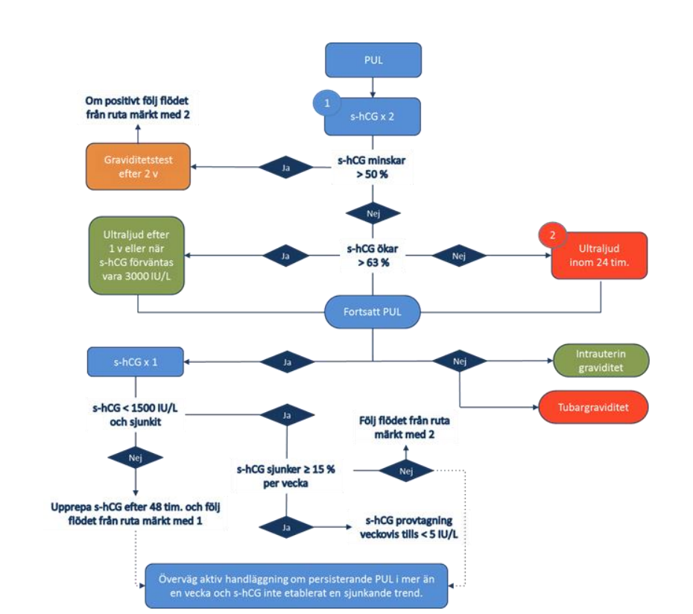

Referenser

      - Kirk E, Bottomley C, Bourne T (2014). "Diagnosing ectopic pregnancy and current concepts in the management of pregnancy of unknown location".Hum. Reprod. Update20(2): 250–61
      - Ectopic Pregnancy: Diagnosis and Management. Kulp JL, Barnhart KT: Womens Health 2008;4(1):79-87
      - Diagnostisk värdi af humant choriongonadotropin-ratio versus enkelte s-humant choriongonadotropin målninger ved graviditet med ukendt lokalisation. Ugeskrift for Läger 21/2014
      - (http://mags.ugeskriftet.dk/laege/568/?autologin=37f366a7d0fc361f651d55eebc4e467d&email=platzchristensen%40yahoo.dk&time=1413210507&utm_campaign=&utm_medium=Ugentlig&utm_source=Newsletter)
      - Obstetrisk og gynekologisk ultraljudsdiagnostik. En klinisk handbok. Elisabeth Epstein och Linda Iorizzo. ISBN 979-91-44-04828-4
      - Non-invasive diagnosis and management of ectopic pregnancy. Thesis, University of Amsterdam, The Netherlands 2013. Norah Melina van Mello.
      - Surgical management of tubal pregnancy. Thesis, University of Amsterdam, The Netherlands 2013. Femke Mol.
      - Lipscomb GH, Stovall TG, Ling FW. Nonsurgical Treatment of Ectopic Pregnancy. NEJM 343(18):1325-1329
      - Medical Management of Tubal Pregnancy, ACOG Practice Bulletin Number 3, December 1998. ACOG Compendium 2005
      - http://www.cgmh.org.tw/intr/intr5/c6700/OBGYN/f/web/Ectopic/
      - Ectopic Pregnancy Tutorials. Retrieved 07/10/2005 from http://www.infertilitytutorials.com/ectopic_members/general.cfm

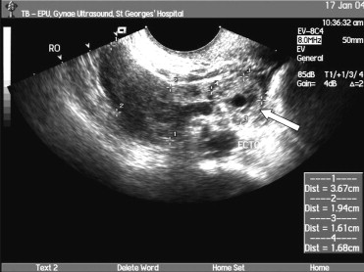 Bagel sign
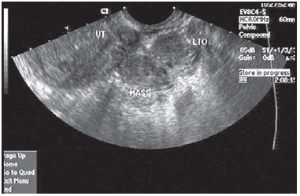 Blob sign

